大仪共享平台培训通知
所内各团队科研人员及学生：
特产所大型仪器共享平台网站全新升级改版，针对网站版块和使用操作等内容，于2023年07月20日上午9:30举办线上培训会，腾讯会议号851216165，届时由施工单位广州佰能公司工程师开展详细讲解，诚邀所内有仪器使用需求的人员、仪器操作员和感兴趣的同事参加！
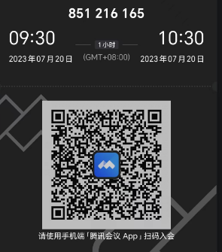
联系人：崔丽丽18043213593

